ІНСТИТУТ МЕТАЛОФІЗИКИ ім. Г. В. Курдюмова НАН УКРАЇНИ
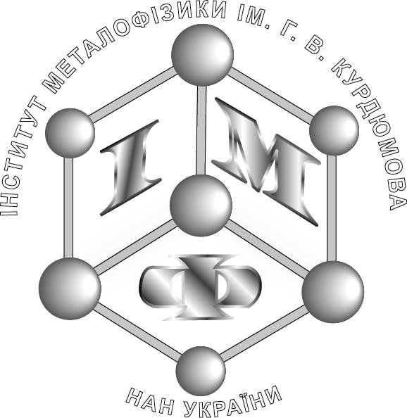  Мови конференції:  українська, російська, англійська | запрошує взяти участь у КОНФЕРЕНЦІЇ  «СУЧАСНІ ПРОБЛЕМИ ФІЗИКИ МЕТАЛІВ І МЕТАЛІЧНИХ СИСТЕМ»  в рамках науково-навчальної сесії,  присвяченої 70-річчю Інституту  Конференція відбудеться 25−27 травня 2016 року  за адресою: м. Київ, бульвар Академіка Вернадського, 36  (Інститут металофізики ім. Г. В. Курдюмова НАН України)
ТЕМАТИКА
- Фізика міцності та пластичності металів і сплавів
- Атомна будова металів і металовмісних гетерофазних структур
- Електронна структура та властивості металів і сполук на їх основі
- Наномасштабні та наноструктуровані системи
ПРОГРАМНИЙ КОМІТЕТ
Івасишин О.М., акад. НАН України – голова  (Інститут металофізики ім. Г. В. Курдюмова НАН України) | Саввакін Д.Г., д.ф.-м.н., с.н.с. – секретар  (Інститут металофізики ім. Г. В. Курдюмова НАН України)
Бакай О.С., акад. НАН України  (Національний науковий центр «Харківський фізико-технічний інститут»)  Бар’яхтар В.Г. , акад. НАН України  (Інститут магнетизму НАН України та МОН України)  Локтєв В.М., акад. НАН України  (Інститут теоретичної фізики ім. М. М. Боголюбова НАН України)  Наумовець А.Г., акад. НАН України  (Інститут фізики НАН України)  Фірстов С.О., акад. НАН України  (Інститут проблем матеріалознавства ім. І. М. Францевича НАН України)  Варюхін В.М., чл.-кор. НАН України  (Донецький фізико-технічний інститут ім. О. О. Галкіна НАН України)  Молодкін В.Б., чл.-кор. НАН України  (Інститут металофізики ім. Г. В. Курдюмова НАН України)  Погорілий А.М., чл.-кор. НАН України  (Інститут магнетизму НАН України та МОН України)  Уваров В.М., чл.-кор. НАН України  (Інститут металофізики ім. Г. В. Курдюмова НАН України) | Горбик П.П., д.ф.-м.н., проф.  (Інститут хімії поверхні ім. О. О. Чуйка НАН України)  Кисловський Є.М., д.ф.-м.н., проф.  (Інститут металофізики ім. Г. В. Курдюмова НАН України)  Надутов В.М., д.ф.-м.н., проф.  (Інститут металофізики ім. Г. В. Курдюмова НАН України)  Порошин В.М., д.ф.-м.н., с.н.с.  (Інститут фізики НАН України)  Руденко Е.М., д.ф.-м.н., проф.  (Інститут металофізики ім. Г. В. Курдюмова НАН України)  Татаренко В.А., д.ф.-м.н., проф.  (Інститут металофізики ім. Г. В. Курдюмова НАН України)  Устінов А.І., д.ф.-м.н., проф.  (Інститут електрозварювання ім. Є. О. Патона НАН України)  Шатернік В.Є., д.ф.-м.н., с.н.с.  (Інститут металофізики ім. Г. В. Курдюмова НАН України)

ЛОКАЛЬНИЙ КОМІТЕТ (Інститут металофізики ім. Г. В. Курдюмова НАН України)
Татаренко В.А., д.ф.-м.н., проф. – голова | Владімірова Т.П., к.ф.-м.н. | Лізунова С.В., к.ф.-м.н.
Філатова В.С., к.ф.-м.н. – секретар | Кочелаб Є.В., к.ф.-м.н. | Левчук К.Г., к.т.н.
Бевз В.П., к.ф.-м.н. | Лізунов В.В., к.ф.-м.н. | Каташинська М.І.

ВАЖЛИВІ ДАТИ
до 15.03.2016 р. — прийом заявок на участь разом з короткими тезами (до ½ стор.) (зразок можна завантажити на сайті Інституту)
до 30.03.2016 р. — повідомлення про включення доповіді в програму конференції та її формат
ІНФОРМАЦІЙНІ РЕСУРСИ
Інформацію щодо умов проведення та участі у конференції розміщено на офіційній сторінці Інституту http://www.imp.kiev.ua/
Телефони для довідок:
38 (044) 422 95 89 (В.С. Філатова, секретар локального комітету)
38 (044) 424 31 10 (Є.В. Кочелаб, учений секретар Інституту металофізики ім. Г. В. Курдюмова НАН України )
Адреса електронної пошти: mpmms@imp.kiev.ua

